PROMESSA·周生生：花开一季节，但爱你不是季节限定
广 告 主：周生生
所属行业：零售-珠宝行业
执行时间：2022.04.01-06.27
参选类别：移动营销类
营销背景
PROMESSA·周生生作为周生生集团全新升级的婚戒品牌，洞悉当代年轻人的婚恋模式，提出了保持爱的温度，让每天活出爱的庆典的婚恋观。PROMESSA·周生生希望能够为当下正在热恋或即将步入婚姻的消费者，提供一份能够持续传递爱意的信物。
营销目标
每一年的情人节都会流行一句老话：花我可以自己买，但一定要你来。众所周知，花本无意，但爱你有意，爱侣送的花就像一句告白。
但我们发现，很多情侣要在特定节日才会向对方表达爱意，同时「送花」多年来一直都被商家营销定义为情人节必要的环节。两个人明明是相爱的，但却总会忽略日常表达更胜于节点浪漫的观念，也鲜少会有人会在日常为心爱的ta送上一枝花。
而在即将迎来七夕这个婚戒市场的重要营销节点，PROMESSA·周生生另辟蹊径，提前在6月盛夏打造「送花日常化」来传递爱在日常的观念，希望每一对被月老红绳牵绊的爱侣们，在平凡的日子里做浪漫的事来表达爱意，让两人之间的爱变得生生不息。
策略与创意
“花我这一生，给你生生不息的爱”既作为本次项目的core idea，其中的“花”字也是本次活动的核心物料。用极具浪漫体质及双层内涵的“花”为媒，以及在定制花束中结合品牌主要元素“红绳”作结，用限量定制的【生生不息的爱】花束给用户表达爱意的理由与工具，同时利用趣味的H5玩法和利好的机制引发用户对于日常浪漫行为的思考，获取共鸣。
执行过程/媒体表现
【谁说送花一定要特别的节日，此刻我就想送给你】
每到情人节就是鲜花遍地的时候，在特定的节日亦或是有意义的日子，送花变成了爱的一种表达方式。
但是爱的表达一定需要特定的节日吗？不一定。
爱是生生不息的，它出现在日常中的每个时刻，比如清晨醒来后做好的早餐，疲惫时的小拥抱，买菜时带的一束花。日常浪漫也是甜蜜惊喜，爱在日常才不寻常。
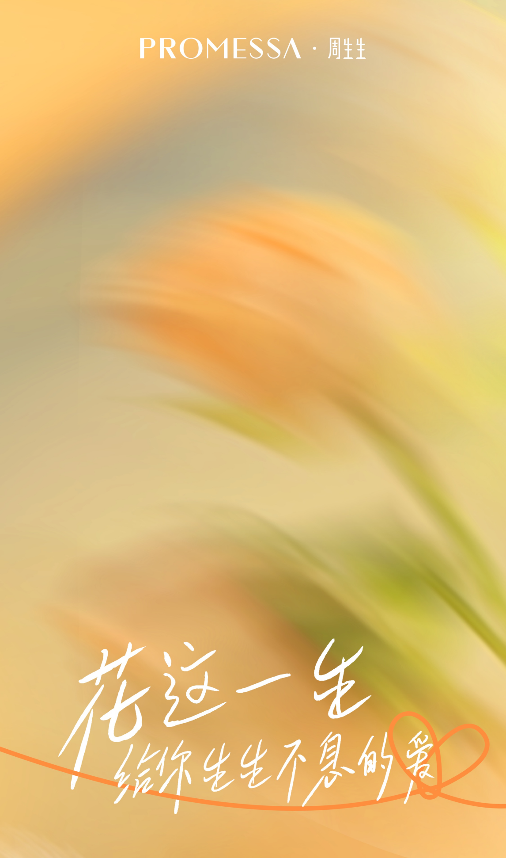
基于这样的洞察和思考，我们提出了"将生生不息的爱日常化"的新主张，让送花不再是一种生活的限定仪式感，突破了高端婚戒产品与送礼场景的既定印象。
"花这一生 给你生生不息的爱"以此作为PROMESSA·周生生六月夏日浪漫企划的主题，倡导将爱日常化的新理念。
【专属于23座城市的独特浪漫告白，给你生生不息的爱】
这一次，我们将落日余晖的感性嵌入专属于品牌的浪漫仪式感中，以金辉玫瑰为媒，品牌视觉锤为结，创作专属于品牌的浪漫小花束，打造品牌新的记忆点。
花盒上为23座城市定制了独特的23句浪漫告白，用开窗的直给式，让拿花的顾客第一眼就看到专属于品牌的浪漫，将PROMESSA专属定制小花束打造为今夏最独特的告白礼物。
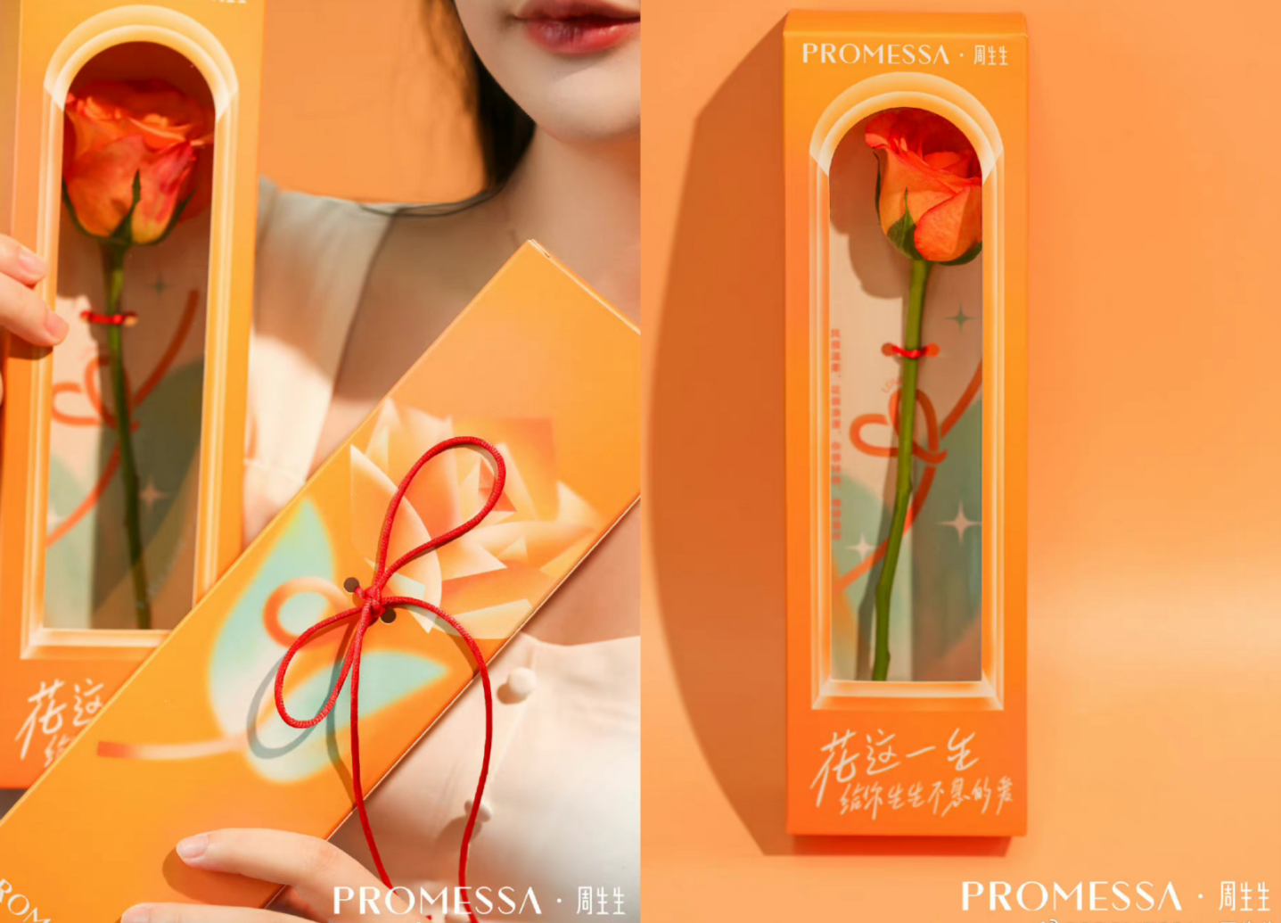
用金辉玫瑰也同样打造了浪漫大花束，可以让用户在特殊纪念日时送给心爱对象，专属于PROMESSA·周生生的专属定制大花束。
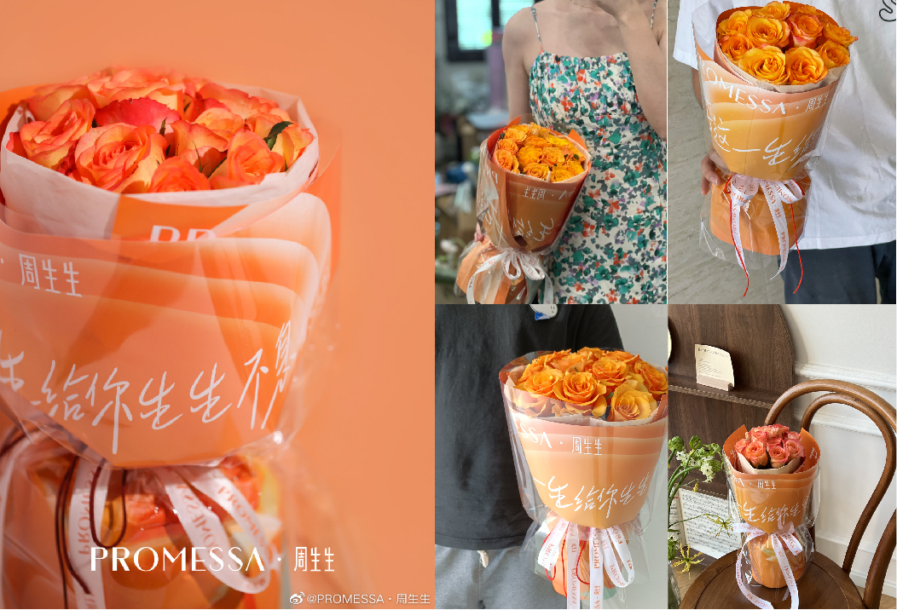
【开创门店集印玩法，分享裂变扩散品牌声量】
为了让本次活动的信息及品牌声量扩散，我们开发了一款专属于PROMESSA·周生生创意性的互动玩法——H5集印小游戏，通过花来进行传播及裂变。
该款H5小游戏操作界面简单，功能如软件APP一样齐全，无论是店员熟悉游戏流程，还是用户参与游戏都方便上手，使用体验感良好。
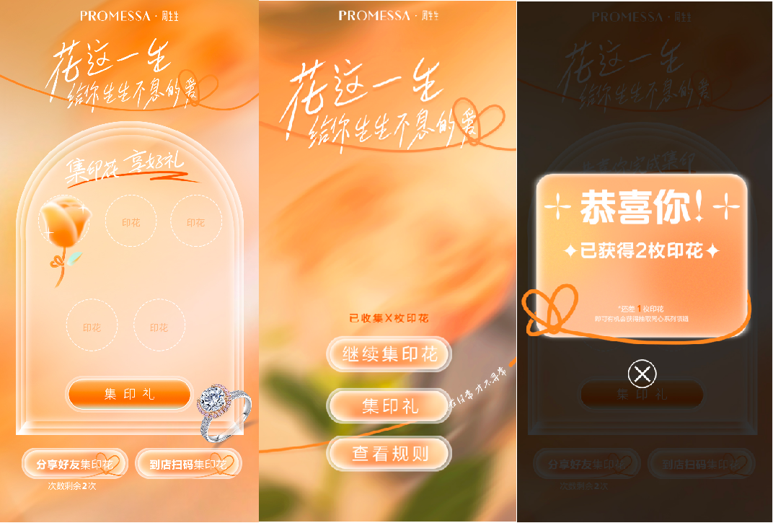
用户通过分享好友，到指定线下门店扫码和找到甜蜜管家的方式，来进行线上收集印花，收集满三朵印花，即可到线下指定门店将虚拟的花束变现为实体的浪漫花束。
以花为媒介，最大程度化的把线上流量转化为线下消费实体，这是行业内首次进行的大动作，也是本次活动最大的亮点之一。
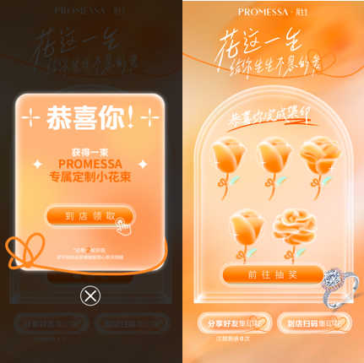
官号的传播上以浪漫故事感的海报设计来阐述本次的活动理念，打造专属于PROMESSA·周生生的故事感，深化品牌的记忆点。
“在浪漫的落日余晖里，以红绳链接你我，我们一起穿过幸福之门，给彼此生生不息的爱”
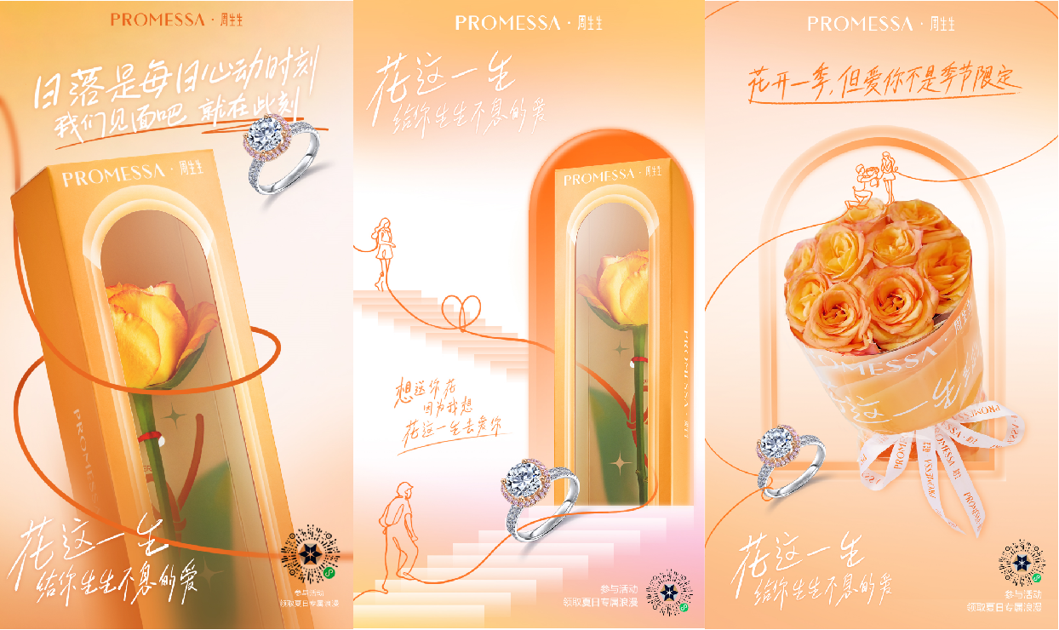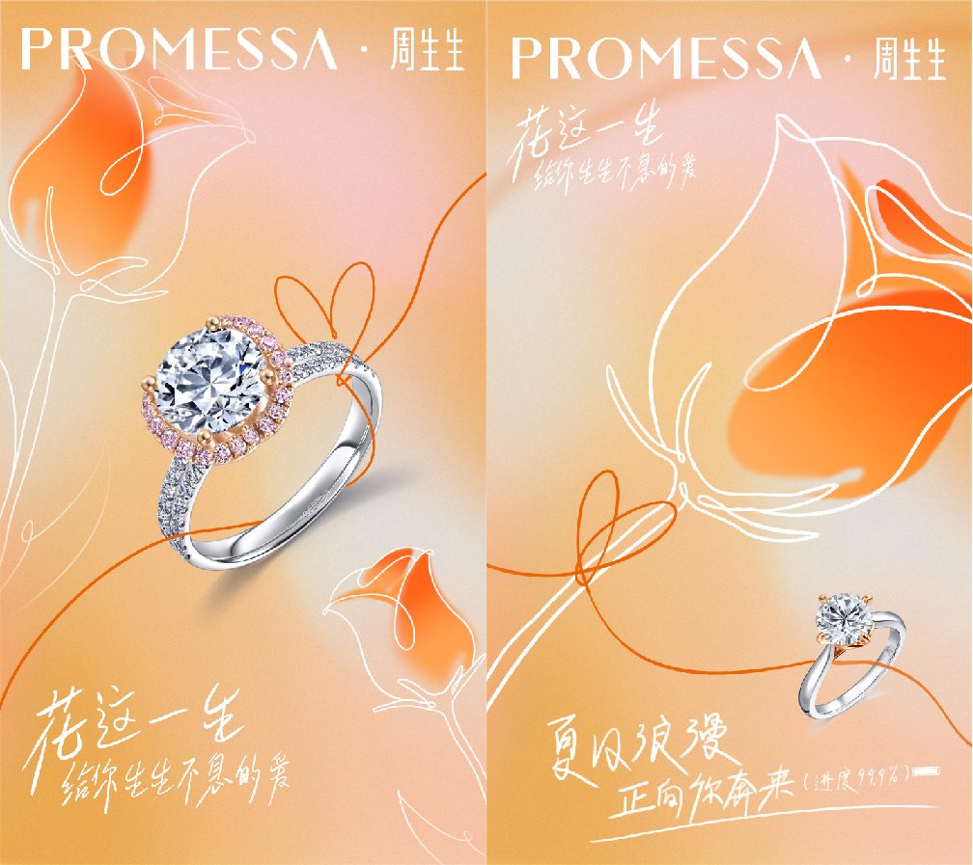
左图产品名字：花这一生；右图产品名字：生生不息
以原创插画风，把花和同心产品相结合，多维度深化品牌记忆点。
PROMESSA·周生生将爱日常化，让送花不再是节日“限定”，而是来日方长，这是大众对高端婚戒品牌又一次新的认知。
花这一生，也是花我一生——给你生生不息的爱。
营销效果/市场反馈
活动上线不到一周，全国PROMESSA·周生生专柜日均人流量上涨10%，活动总参与人数高达5W+。
整个“花这一生”活动产生的效能不仅限是驱动人流，沉淀私域。更重要的是，作为周生生PROMESSA成为集团独立婚戒品牌的首个营销活动，以绳作结，以花为媒，既是品牌“红绳”的首次营销应用，让品牌更具象、更直观地呈现给消费者品牌“爱在日常”的精神内核，成为了品牌用户运营长期的、可持续孵化的品牌月度IP活动，捆绑“艺术”“浪漫”“庆典”的关键词，成功为后续品牌联动打造艺术展览提前蓄能加热，沉淀关注。

